Thème de la séquence Chapitre 3 - Activités

Chapitre III

CapExo
Déterminer la fréquence d’un son à partir de sa représentation temporelle.
- Déterminer la fréquence du signal sonore pour chaque représentation temporelle.
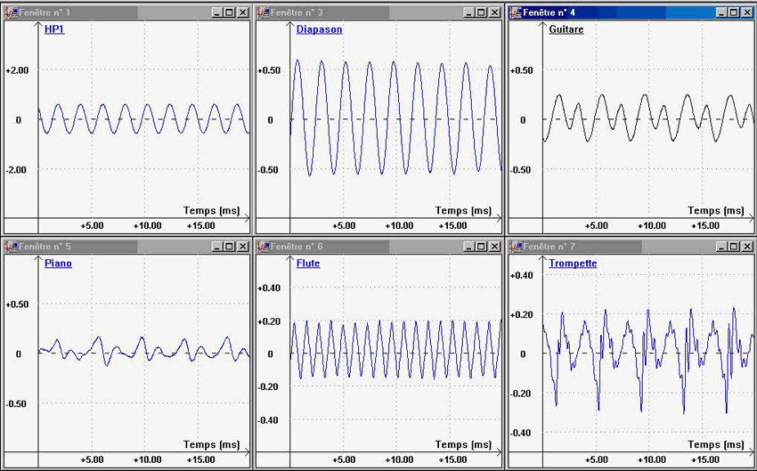r

Identifier à partir de sa fréquence un son audible, un ultrason, un infrason.
- Indiquer pour chaque exemple s’il s’agit d’un son audible, d’un ultrason ou d’un infrason :
- Un signal de fréquence égale à 18.10³ Hz émis par une chauve-souris.
- Une onde de 10 mHz causée par des vents en montagne.
- Un signal de 16 Hz produit par un éléphant.
- Un signal de 115000 Hz produit par une chauve-souris.

- Indiquer pour chaque signal sonore étudié en 1, s’il s’agit d’un son audible, d’un ultrason ou d’un infrason.

Identifier la grandeur (fréquence ou amplitude) permettant de modifier la hauteur ou l’intensité sonore.
- Citer la grandeur physique liée à la hauteur d’un son.
- Caractériser un son audible dont la fréquence est élevée.
- Citer la grandeur physique liée à l’intensité sonore.
- Choisir la(les) bonne(s) proposition(s) :
- Un son est perçu d’autant plus fort que sa fréquence est basse
- L’intensité sonore est d’autant plus forte que l’amplitude du son est forte
- Quand on veut augmente le « volume » d’un son émis par un appareil on augmente la fréquence.
- Quand on veut augmente le « volume » d’un son émis par un appareil on augmente l’amplitude.
- Classer les sons du plus grave au plus aigu:

- Un la4 de fréquence 880 Hz joué par une flûte traversière
- Un Do3 de fréquence 264 Hz joué par une guitare
- Un La3 de fréquence 440 Hz joué par un violon

Exploiter les représentations temporelles de signaux sonores pour comparer leurs hauteur, intensité, timbre.
- Identifier les sons de même hauteur
- Identifier le son dont l’intensité sonore est la plus forte.
- Indiquer la propriété qui distingue les sons n°4 et n°7
- Quelle différence entre les signaux 4 et 7 permet d’expliquer qu’ils sont produits par des instruments différents ?

Exploiter des documents relatifs aux dangers inhérents à l’exposition sonore
- L’étiquette d’un baladeur porte les indications suivantes: 100 dB, 15 min/jour.
- Citer la grandeur associée à 100 dB.
- Citer la grandeur associée à 15 min/jour
- Expliquer la nécessité de porter ces deux indications sur l’étiquette du baladeur.

Citer les dangers inhérents à l’exposition sonore et expliquer comment s’en protéger.
- Sur une affiche de prevention, on trouve les conseils suivants lors d’une exposition sonore :
- S’éloigner des enceintes
- Limiter le temps d’exposition
- Porter des bouchons d’oreille
- Limiter le niveau d’intensité sonore
- Justifier ces précautions
- Quels risques sont encourus en ne respectant pas ces precautions?

